|  |
| --- |
| iesdoctorfleming |
| **Nombre de la Asignatura** |
| **2025/26**   |  |  | | --- | --- | | Ciclo |  | | Nombre |  | | Correo |  | | Nº Unidad Didáctica |  | |

|  |
| --- |
|  |

Marcad la fecha de entrega de actividades con el estilo Título 1, los enunciados Título 2 y actualizar la tabla de contenido. El entregable puede ser .docx o .pdf.

Procura no trabajar desde el Microsoft Teams, ya que descuadra este documento, mejor descargarlo y abrirlo desde Microsoft Word.

# Tabla de Contenido

Tabla de Contenido 1

Actividades 30 septiembre 2

Actividades 1 octubre 3

Bibliografía 4

# Actividades 30 septiembre

## ¿Ejemplo enunciado pregunta?

Ejemplo de respuesta

## Ejemplo enunciado que pide una tabla.

|  |  |
| --- | --- |
| Ejemplo de una tabla 2x2 |  |
|  |  |

# Actividades 1 octubre

## 1 Ejemplo enunciado que pide una captura de pantalla.

Ejemplo de captura de pantalla con texto explicativo.

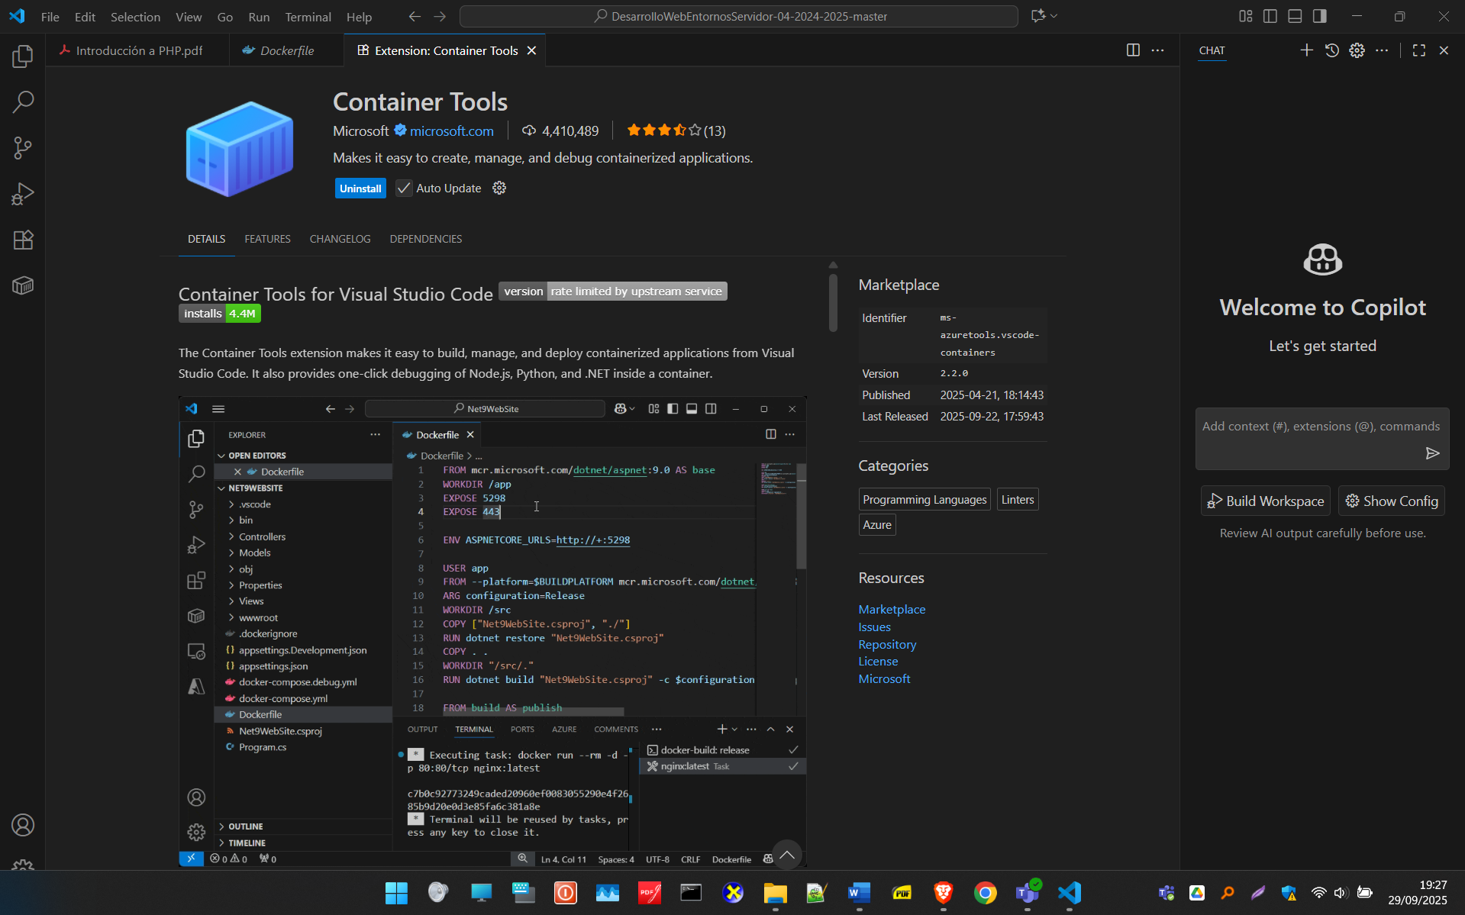

## 2 Enunciado de ejemplo que pide código.

public class HolaMundo {

public static void main(String[] args) {

System.out.println("Hola, mundo!");

}

}

# Bibliografía

Ejemplo de una citación en APA7 hecha desde la web <https://www.scribbr.es/citar/generador/apa/>

Ardalis. (s. f.). *Arquitecturas de aplicaciones web comunes - .NET*. Microsoft Learn. https://learn.microsoft.com/es-es/dotnet/architecture/modern-web-apps-azure/common-web-application-architectures